107 empresas ya han recibido sanción de la Inspección de Trabajo por incumplir el registro de la jornada laboral

La autoridad laboral ha detectado incumplimientos en el control horario en el 60% de las compañías que ha investigado e impuesto sanciones por valor de 113.181 euros

El balance de la Inspección son 107 infracciones, a empresas a las que ha ordenado sanción, y requerimientos para que cumplan la ley otras 189 compañías

Además, Trabajo destaca otras 873 infracciones de empresas en materia de tiempo de trabajo y horas extraordinarias

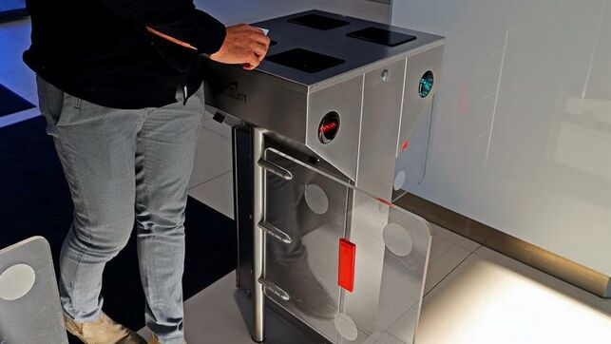
Imagen de archivo de un trabajador fichando en un torno de entrada a su centro de trabajo.
La Inspección de Trabajo ya ha detectado infracciones en 107 empresas por incumplir el registro obligatorio de la jornada laboral, a las que reclama sanciones por valor de 113.181 euros en total. Son los resultados de las actuaciones específicas de la Inspección de Trabajo sobre control horario, centradas exclusivamente en esta materia, en los seis primeros meses de funcionamiento de la medida. De los 505 expedientes que ya ha finalizado la autoridad laboral al respecto, casi un 60% de las empresas no cumplía con el registro de jornada.
El Ministerio de Trabajo ha informado este martes de estos primeros resultados de la vigilancia del registro obligatorio de la jornada laboral, que entró en vigor el pasado 12 de mayo. Entre mayo y octubre, la Inspección de Trabajo ha iniciado un total de 2.010 expedientes que versan exclusivamente sobre registro de jornada, de los que ha finalizado 505.
En esos 505 expedientes, casi seis de cada diez empresas no cumplían el control horario como exige la ley: 296 empresas (el 58,6%) recibieron un toque de atención de la autoridad laboral.

Unos 113.000 euros de sanciones
Por un lado, como se ha mencionado, la Inspección propuso 107 infracciones, con sanciones que ascienden a un total de 113.181 euros. En el Ministerio de Trabajo explican que las propuestas de infracción pueden no concluir finalmente en el pago de la "multa" si la empresa recurre y demuestra que sí cumple con la legislación laboral.
Por otro lado, la autoridad laboral emitió requerimientos de subsanación para las restantes 189 compañías. En ocasiones, la autoridad laboral exige a las compañías que modifiquen su proceder en un plazo determinado para corregir una irregularidad detectada, pero no impone sanción.
Fuentes del Ministerio de Trabajo advierten de que el alto porcentaje de incumplimiento del control de jornada en las empresas analizadas se explica también porque gran parte de las actuaciones de la Inspección son motivadas por denuncias y avisos de irregularidad. "Se va a empresas en las que ya se sabe que pueden estar incumpliendo la ley", apuntan.
Trabajo recuerda en su nota que el registro horario se aplica también a las personas que teletrabajan y otras fórmulas de horario flexible, como recogió en su guía explicativa sobre la medida.
Estas actuaciones responden a las investigaciones de la Inspección que han abordado en exclusiva el registro horario. El Ministerio de Trabajo ha anunciado que la autoridad laboral va a poner en marcha el próximo año, en 2020, una nueva campaña específica sobre el control horario obligatorio.

Otras 873 infracciones por tiempo de trabajo
En estos seis meses de vigencia del registro de jornada, el Ministerio informa además de otras actuaciones de la Inspección fruto de su campaña general en materia de tiempo de trabajo. "En las actuaciones de esta campaña se ha revisado la existencia del registro de jornada y éste se ha utilizado como medio de prueba para la realización de la actuación inspectora", destaca Trabajo.
Dentro de esta campaña anual sobre tiempo de trabajo, entre mayo y octubre se han finalizado 4.858 expedientes, en los que la autoridad laboral ha propuesto 873 infracciones a empresas (por un importe conjunto de 1.150.197,5 euros). Por otro lado, la Inspección emitió 1.482 requerimientos para subsanar irregularidades.
Con la suma de ambas actuaciones, las que versan en exclusiva sobre el registro horario y las de la campaña anual sobre tiempo de trabajo, el Ministerio destaca que en estos seis meses han aumentado un 3,9% los expedientes cerrados por la autoridad laboral en este tema, en comparación con el mismo periodo del año anterior. Además, las infracciones detectadas se han elevado un 9,8%.

